МИНИСТЕРСТВО ЦИФРОВОГО РАЗВИТИЯ ФГБОУ ВО СИБИРСКИЙ ГОСУДАРСТВЕННЫЙ УНИВЕРСИТЕТ ТЕЛЕКОММУНИКАЦИЙ И ИНФОРМАТИКИ СибГУТИ

Институт ИВТ

Кафедра высшей математики

Расчётно-графическая работа №4 Диф. уравнение-2

Выполнил: студент 2 курса группы ИП-216 Русецкий Артём Сергеевич

Преподаватель: Алхуссейн Хасан

Новосибирск, 2023

**Задание**

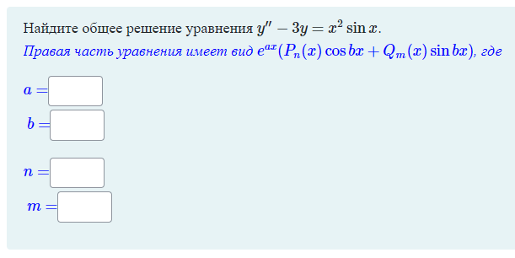

**Решение**

